UNIVERSIDAD AUTÓNOMA GABRIEL

RENE MORENO

**FACULTAD INTEGRAL DEL NORTE**

**SISTEMA WEB PARA LA VENTA DE LAS PROPIEDADES DE UNA INMOBILIARIA**

En este documento la planificación y gestión del proyecto utiliza la fases que plantea la metodología de programación extrema (XP), para el desarrollo del producto utiliza el Framework SCRUM y UML para documentar los artefactos del sistema

INTEGRANTES

1.- Jean Paul Ismael Luna Flores

2.- Ronald Valdivia Prado

CARRERA

Ingeniería De Sistemas

DOCENTE

Ing. Edwin Calle Terrazas

CONTROL DE CAMBIOS

|  |  |  |  |
| --- | --- | --- | --- |
| Nº | Fecha | Descripción | Autores |
| 1 | 23/06/2021 | Definición de perfil del proyecto, los requisitos y el análisis. | Jean Paul Ismael Luna Flores |
| 2 | 30/06/2021 | Análisis y Diseño del sistema, historias de usuario. | Jean Paul Ismael Luna Flores  Ronald Valdivia Prado |

|  |  |  |  |
| --- | --- | --- | --- |
| **Control de Emisión** | | | |
| NNº | ELABORADO POR: | REVISÓ | APROBÓ |
| 1 | Jean Paul Ismael Luna Flores  Ronald Valdivia Prado | Ing. Edwin Calle Terrazas | Ing. Edwin Calle Terrazas |

ÍNDICE GENERAL

ÍNDICE DE TABLAS

ÍNDICE DE FIGURAS

# CAPÍTULO 1

# PERFIL DEL PROYECTO

## Introducción

La web desde que apareció ha revolucionado la manera en la que vivimos y también como trabajan las empresas, cada vez más servicios se trasladan al mundo digital para sobrevivir y aún más en estos tiempos de enfermedad por pandemia.

En Bolivia no existe la excepción, la gente prefiere aislarse y acceder a los servicios de compra y venta de productos desde la comodidad de su hogar, a tan solo unos clics de distancia, todo el mundo tiene un celular inteligente, una computadora y acceso a internet.

La vida se hace aún más fácil para los usuarios cuando no tienen que instalar ningún programa adicional para poder realizar sus transacciones en línea, ahí es donde entran los sistemas web, sitios a donde se pueden acceder desde múltiples dispositivos solucionan en gran medida la problemática de las empresas para seguir operando.

En el rubro de los bienes raíces las empresas inmobiliarias optan por una presencia en internet a través de un portal web para alcanzar a mayor nicho de mercado. Sumemos a todo esto una aplicación web como tal y no solo un portal web donde se pueda mostrar al cliente lo que se ofrece, una aplicación como tal que maneje todas las transacciones de compra y venta, genere reportes diarios o mensuales y que guarde un registro de todo lo que sucede de forma automática.

Lo mejor es que el usuario no tiene que instalar nada adicional, las empresas cómodamente acceden a su aplicación web desde su navegador preferido, la experiencia del usuario se hace mucho mejor cuando se dan cuenta que el rendimiento también es muy aprovechado, todo el peso de las transacciones en línea corre a cuenta del proveedor del servicio, el hosting en este caso. Por lo tanto la web sigue representando la revolución que siempre fue desde sus inicios.

## Antecedentes

El embate del confinamiento ha causado un cambio de 180º en casi todos los rubros de la economía, tener una presencia virtual es sumamente indispensable para sobrevivir, adaptarse es el camino y vender por internet la alternativa.

INMOBILIARIA MULTILIDER lleva funcionando en la ciudad de Montero desde hace más de 15 años, no habiendo incursionado antes en un sistema web como tal, posee soluciones de software hechas a medida en tecnologías de escritorio Windows, con sus respectivas limitaciones técnicas de uso.

El crecimiento de la empresa llegó a tal punto que se vio la necesidad por apostar en un software más flexible, la creciente competencia lo está haciendo actualmente, la única presencia online que tenía para llegar a sus clientes hasta el momento fueron las redes sociales donde un encuentro más cercano no era asegurado, mucho menos una venta.

## Planteamiento del problema

¿Qué efectos tendrá el sistema web en la venta de inmobiliarias de la empresa INMOBILIARIA FRANCISCO?

### Campo de acción

Venta de propiedades de la INMOBILIARIA MULTILIDER ubicada en Montero - Santa Cruz.

### Objeto de estudio

Sistema web para comprar y vender inmobiliarias en la ciudad de Montero - Santa Cruz.

### Definición del problema

La empresa INMOBILIARIA MULTILIDER cuenta con los siguientes problemas:

* Gran parte de los registros de los clientes, los contratos, cuotas y demás información se hace en papel y luego es trasladado al sistema robando un tiempo adicional a la empresa.
* La información en documentos físicos o papel siempre corre el riesgo de perderse y requiere de espacios amplios en la infraestructura de la empresa mientras va creciendo.
* La competencia cuenta con sistemas web con los que administrar sus transacciones y ventas.
* El sistema de escritorio que se maneja actualmente no está al día con los últimos requerimientos de la empresa.
* El mantenimiento se hace más costoso de un sistema de información de escritorio que únicamente funciona en computadores.

### Situación problemática

La empresa INMOBILIARIA MULTILIDER no cuenta con un sistema web el cual solucione el manejo de sus ventas de propiedades inmobiliarias.

### Situación deseada

Se desea que, con la implementación del sistema web la INMOBILIARIA MULTILIDER pueda llevar el control de las ventas de forma eficiente y rápida, lo que le beneficiará en su actividad comercial colocándola en un nivel competitivo en el rubro y la región.

## Objetivos

### Objetivo General

Desarrollar un sistema web para la gestión de las ventas de propiedades inmobiliarias de la empresa INMOBILIARIA MULTILIDER .

### Objetivos Específicos

* Recopilar la información necesaria de las actividades de la INMOBILIARIA MULTILIDER en base a entrevistas al personal de la empresa.
* Diseñar los artefactos del sistema para realizar la arquitectura del software en base a los requerimientos con el Lenguaje Unificado de Modelado (UML) y siguiendo las fases de la metodología Extreme Programming (XP)
* Implementar las funciones del sistema a través de un framework de desarrollo web, un servidor web y un gestor de Base de Datos.
* Elaborar un plan de pruebas de validación al software para cada una de las funcionalidades del sistema utilizando las técnicas de “Caja negra” y “Pruebas unitarias”.

## Justificación

### Justificación Técnica

Se realiza la presente investigación y desarrollo por que es necesario mejorar el desempeño de la empresa modernizando los procesos de trabajo afines con la venta para tener un mejor control y eficiencia de la información y engrandecer su nivel competitivo en el futuro.

### Justificación Teórica

El presente trabajo se realiza para aportar valor a la empresa desarrollando una solución en web a sus problemas de gestión de ventas, asimismo aportar al estudio sobre la documentación de desarrollo de software utilizando la metodología XP.

### Justificación Metodológica

Este trabajo innovará la manera de plantear una documentación utilizando la metodología extrema (XP), el desarrollo de sistemas web con el framework Laravel 8, y al final aplicando las prácticas de testing de caja negra y pruebas unitarias para asegurar su correcta funcionalidad..

## Alcance

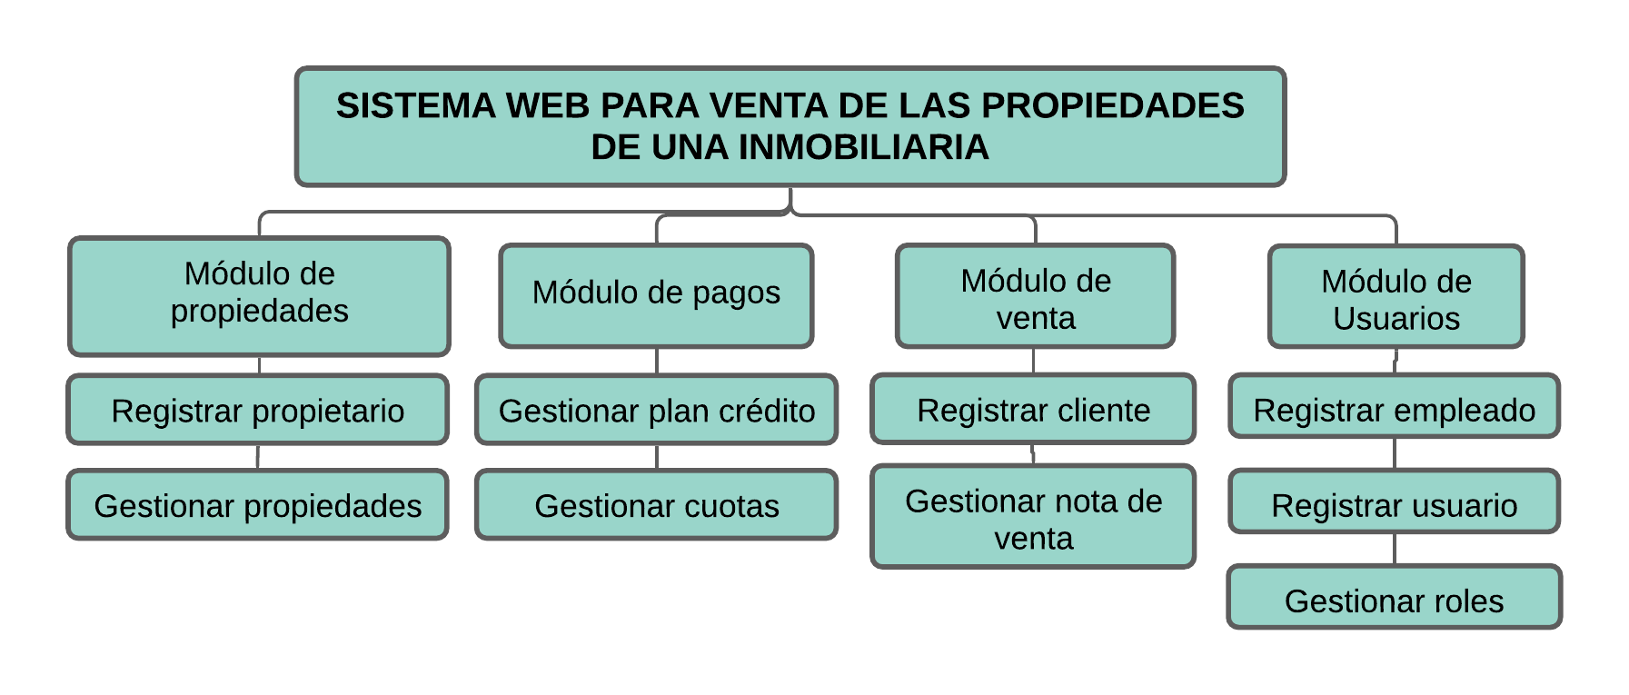*Fuente: Elaboración Propia*

## Metodología

El presente trabajo se basa en la metodología de Programación Extrema (XP) y en Lenguaje Unificado de Modelado (U.M.L) para documentar los artefactos del sistema

# CAPÍTULO 2

# REQUISITOS

## Análisis general

La empresa INMOBILIARIA MULTILIDER por medio de sus actividades en bienes raíces tiene como función aportar al crecimiento de la región montereña ofreciendo calidad de vida en la adquisición de bienes inmobiliarios en distintos planes de pago accesibles a la mayoría de los bolsillos.

Dentro del rubro se hizo presente la imperiosa necesidad de mantener un registro de las nuevas adquisiciones inmobiliarias y las ventas efectuadas a cada cliente por parte de la urbanización, la automatización del cálculo de los montos acumulados en cada cuota, fechas límite, entre otras cosas .

El presente proyecto tiene como objetivo principal el desarrollo e implementación de un sistema web el cual permita tener control de las transacciones de venta de propiedades que lleva a cabo la INMOBILIARIA MULTILIDER en el rubro de los bienes raíces.

### Aspecto del producto

El Sistema Web para la gestión de venta de propiedades para una Inmobiliaria está basado en entorno web logrando interconectar las actividades de varios tipos de usuarios dentro de la empresa.

### Características de los usuarios

Los tipos de usuarios tendrán roles definidos dentro del sistema y son los detallados a continuación:

**Tabla 1: Administrador del sistema.**

|  |  |
| --- | --- |
| Tipo de usuario | Administrador del sistema |
| Formación | Técnico computacional INMOBILIARIA MULTILIDER |
| Actividades | Administrar el sistema, los roles, los usuarios, las propiedades, los propietarios y monitoreo de las actividades transaccionales. |

*Fuente: Elaboración Propia*

**Tabla Nº 2: Agente de ventas**

|  |  |
| --- | --- |
| Tipo de usuario | Agente de ventas |
| Formación | Empleado de INMOBILIARIA MULTILIDER que cumple sus funciones de venta de propiedades usando el sistema. |
| Actividades | Registrar propiedades, cancelación de cuotas, nuevos clientes, notas de venta y planes de pago. |

*Fuente: Elaboración Propia*

## Requisitos específicos

### -Requerimientos funcionales

|  |  |  |
| --- | --- | --- |
| **Nº** | **Requerimiento** | **Descripción** |
| R1 | Registrar propietario | Registra los datos del proveedor de la propiedad inmobiliaria. |
| R2 | Gestionar propiedades | Gestiona las propiedades inmobiliarias. |
| R3 | Registrar cliente | Registra datos de los nuevos clientes en el sistema ya sean naturales o jurídicos (una empresa). |
| R4 | Gestionar pago a crédito | Gestiona los planes de pago a crédito. |
| R5 | Gestionar cuotas | Gestiona las cuotas dependientes de un pago a crédito. |
| R6 | Registrar pago | Registra todos los pagos que puedan existir para cada cuota. |
| R7 | Registrar empleado | Registra los empleados de la empresa inmobiliaria. |
| R8 | Registrar usuario | Registra los datos de los usuarios del sistema. |
| R9 | Gestionar venta | Gestiona las ventas de las propiedades inmobiliarias. |
| R10 | Registrar Agente de ventas | Registra los datos del agente inmobiliario de ventas que se encarga de vender las propiedades. |

**Tabla Nº 3: Requerimientos Funcionales**

### Requerimientos no funcionales

#### Tiempo de aprendizaje

La capacitación del personal, en el manejo de software y mantenimiento del sistema deberá considerar un tiempo considerable por lo menos 10 horas laborales de capacitación(Como mínimo 1 hora por día), hasta que los alineamientos de manejo de sistema y otros hayan sido debidamente adquiridos por el personal previamente asignado.

#### Identificación del usuario propio de la aplicación

El usuario ingresará al sistema con su cuenta y contraseña, que serán validadas por el sistema, los permisos según el rol que tiene asignado.

Contraseña del usuario: Para registro de la contraseña de usuario deberán asegurarse que: La longitud de contraseña debe ser de 6 carácter mínimo y como máximo 15, además de cambiar gradualmente.

#### Tiempo de disponibilidad del Sistema

La aplicación puede estar disponible 12 horas de lunes a viernes de 8:00 am a 18:00 pm durante todo el año para los empleados de la empresa.

Debido a que cualquier usuario con una cuenta y contraseña (Registrados en el servidor) puede tener acceso al sistema, es necesario hacer notar que, para cumplir con la manera de disponibilidad del sistema, se deberá analizar cierto parámetro como: Rendimiento de servidor, calidad del enlace y calidad de conexión de red local para el usuario final.

Tiempo Fuera de Servicio. El tiempo máximo de operaciones depende del funcionamiento del servidor como ser: Hardware del ordenador, Base de Datos y la infraestructura de la red. El mismo debe ser: Fallas comunes 10 minutos (aproximadamente) o Fallas no comunes 1 hora (aproximadamente).

#### Acceso de los usuarios al sistema

Los usuarios pueden acceder a los datos en tiempo real.

#### Tiempo de Respuesta

El tiempo de respuesta al acceso del usuario debe ir de 7 segundos, la primera vez que ingresa al sistema, después menos de 5 segundos.

El tiempo de respuesta al acceso del usuario debe ser de 7 segundos, la primera vez que ingresa al sistema, después menos de 5 segundos.

#### Calidad de atención al usuario

El sistema debe poder atender normalmente 2 o más usuarios al mismo tiempo.

#### Estándares de Arquitectura

Se debe usar para el desarrollo de software la arquitectura MVC.

#### Motor de Base de Datos

Se utiliza el motor de base de datos MySql MariaDB del paquete de servidores XAMPP.

#### Cliente de Escritorio

La aplicación deberá ser accesible utilizando un ordenador Core i3 o superior con un sistema operativo de Windows 8 en adelante (Exclusivamente de Microsoft).

#### Lenguaje de Programación

La aplicación debe desarrollarse en Laravel 8, utilizando Visual Studio Code como editor de texto y MySql Maria DB como motor de Base de Datos.

#### Interfaz de Usuario

No debe existir presencia de imágenes distorsionadas o difíciles de entender. La presentación de mensaje de error o de infracción al usuario deberá ser lo más específico posible y comunicarse con el administrador del sistema.

#### Interfaz de Hardware

Los usuarios necesitan un dispositivo que mediante la interfaz de red (Dominio de Control Local, Active directory, etc.) les permita acceder al sistema, vía red Local.

Este dispositivo puede estar basado en cualquier arquitectura, pero deberá disponer al menos de un procesador con capacidad suficiente para ejecutar el sistema de inventario.

#### Interfaz de Comunicaciones

Existe una conexión entre los usuarios y el servidor donde está alojado la base de Datos:

* Los usuarios cliente se conectarán al sistema mediante red Local. Esta conexión se realizará desde su oficina en la misma infraestructura de la empresa.
* Para el entorno de red: La aplicación deberá tener la capacidad de funcionar en un entorno de red LAN.

#### Interfaz de usuario

Cualquier usuario que desee conectarse al sistema de información web necesitará de un sistema operativo Windows 8 o superior para poder acceder a ella.

# CAPÍTULO 3

# ANÁLISIS

## Arquitectura del sistema

### Diagrama de paquetes del sistema

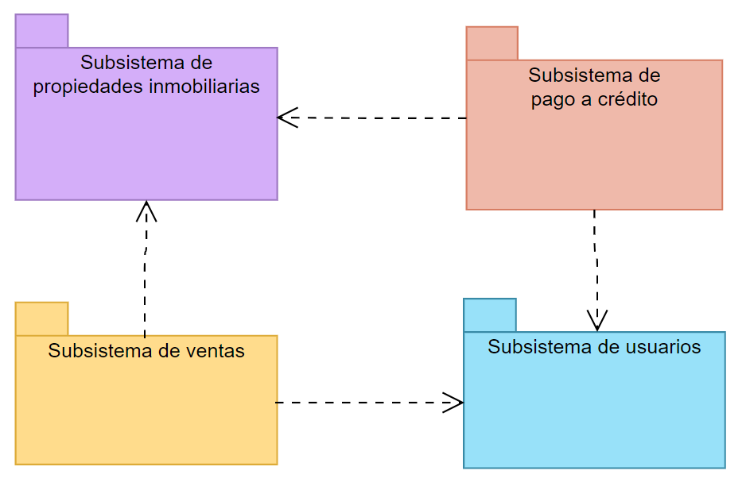 *Fuente: Elaboración Propia*

El diagrama de paquetes es un mecanismo de propósito general para organizar elementos de modelado en grupos. Todos los grandes sistemas se jerarquizan en niveles para facilitar su comprensión.

En el caso del Sistema Web para la Gestión de Venta de Propiedades de una Inmobiliaria todo está dividido en 3 subsistemas o módulos con sus respectivas dependencias.

## Subsistemas Identificados

### Subsistema de propiedad inmobiliaria

Este paquete representa al subsistema o módulo de propiedades inmobiliarias.

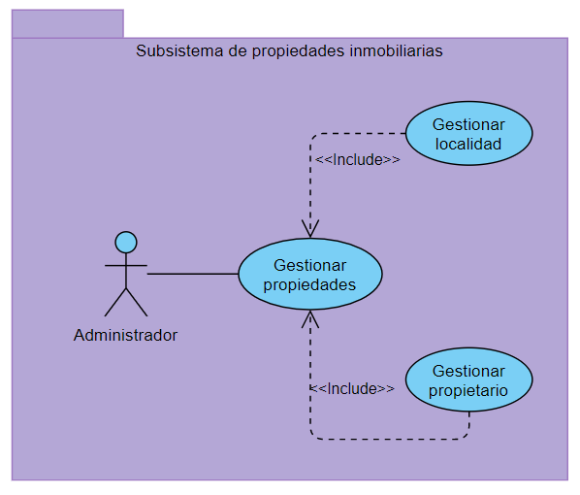

*Fuente: Elaboración Propia*

### Subsistema de pago a crédito

Este paquete representa al subsistema o módulo de pago a crédito.

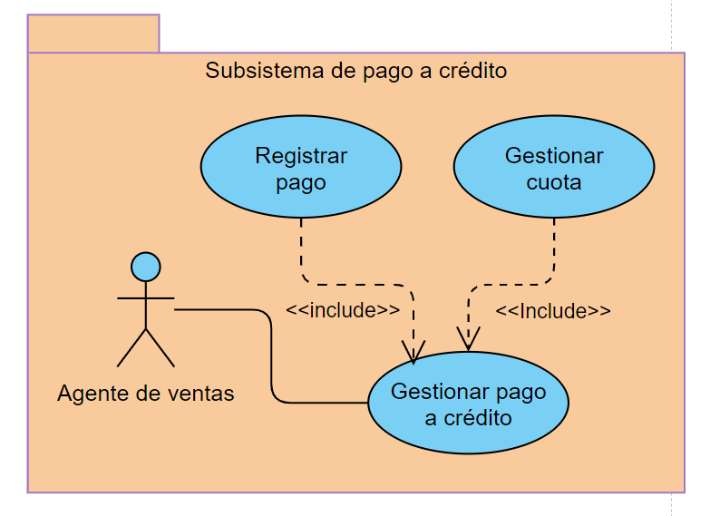

*Fuente: Elaboración Propia*

### Subsistema de ventas

Este paquete representa al subsistema o módulo de ventas.

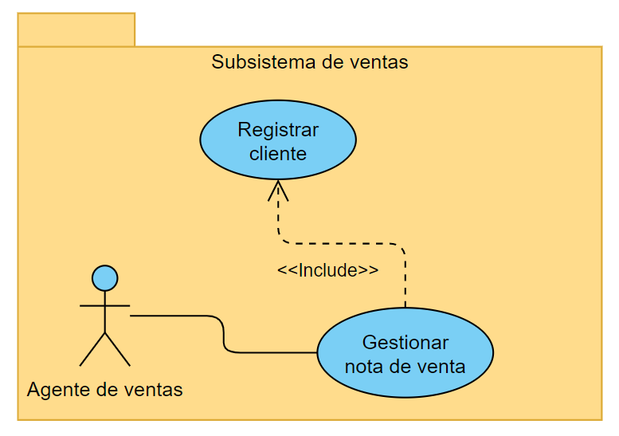*Fuente: Elaboración Propia*

### Subsistema de usuarios

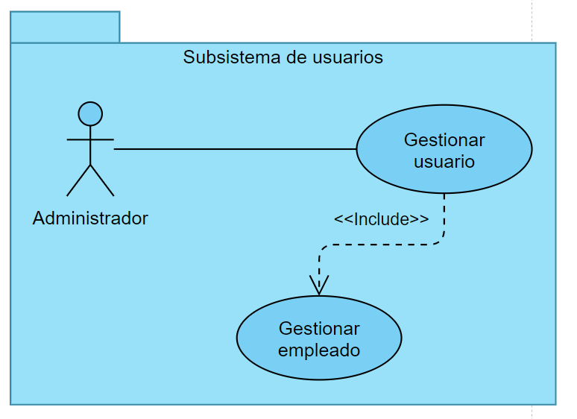Este paquete representa al subsistema o módulo de usuarios.

*Fuente: Elaboración Propia*

## Especificación de Requerimientos de Software

A diferencia de la metodología tradicional, XP utiliza las historias de usuario para la especificación de requerimiento, permitiendo disminución. XP presenta 4 valores que seguirlos y utilizarlos facilita la especificación de requerimientos:

* La comunicación: permite que el cliente y el programador lleguen a un acuerdo en la especialización de requerimientos evitando los malos entendidos.
* La sencillez: es lo que diferencia a XP con las demás metodologías tradicionales las cuales utilizan estándares para la especificación de requerimientos que hacen del sistema muy complejo. La sencillez evita la documentación extensa centrándose en lo básico, en lo que se utiliza en este momento y no en lo que se podría utilizar.
* La realimentación: permite que la especificación de requerimientos se comprenda mejor con el pasar del tiempo, permitiendo que los usuarios aprendan a escribir mejor las historias.
* Las historias de usuario: es una pequeña descripción del programa con el fin de estimar tiempo y costo, el programador pregunta al cliente, aumentando el detalle de cada historia.

### Identificación de los actores del sistema

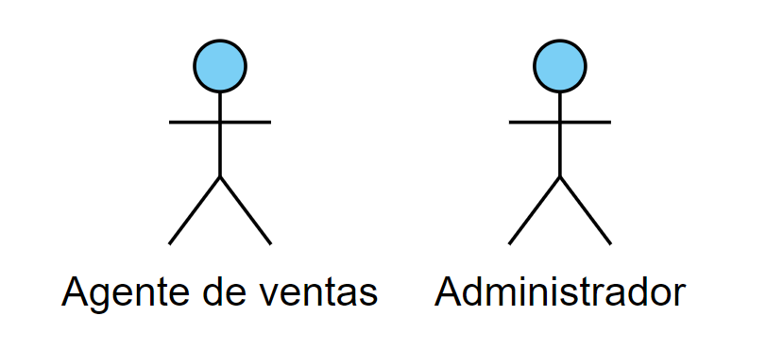

*Fuente: Elaboración Propia*

Un actor es cualquier entidad con comportamiento, incluyendo el propio sistema que se está estudiando (SuD, System under Discusion) cuando solicita los servicios de otros sistemas. Los actores no son solamente roles que juegan personas, sino también organizaciones, software y máquinas.

A través del análisis de requerimientos, se definió que los usuarios del sistema serán los siguientes: Agente de ventas, Usuario y Administrador.

A continuación, se detalla las características de cada perfil de usuario:

|  |  |
| --- | --- |
| Actores | Descripción |
| Administrador | Es la persona que atiende a los clientes en la reserva o confirmación del hospedaje de una habitación en el hotel, además de llevar a cabo el cobro del monto del servicio de hospedaje otorgado a los huéspedes. |
| Agente de ventas | Es una persona que está interesada en reservar una habitación dentro del hotel o en recibir hospedaje haciendo acto de presencia. |

### Diagramas general de casos de uso

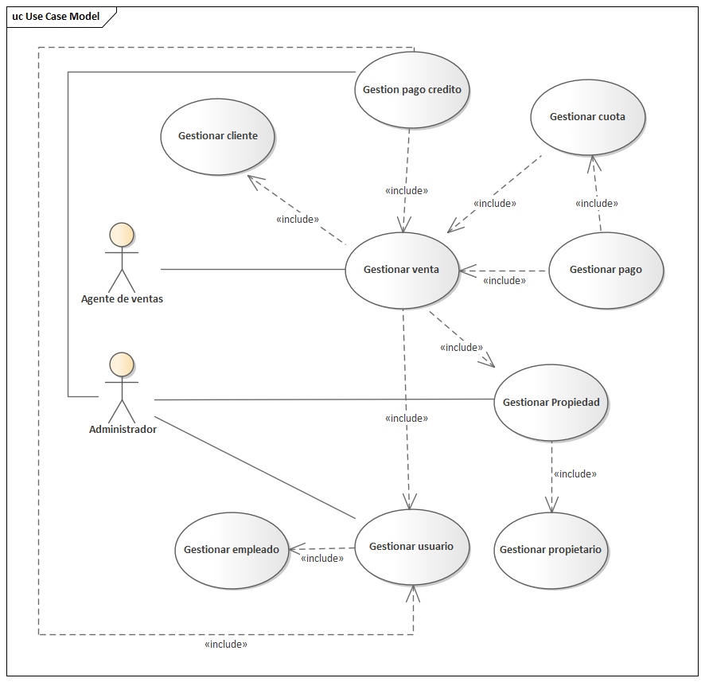

*Fuente: Elaboración Propia*

## Historias de usuario

Las historias de usuario permiten obtener los requerimientos del sistema a implementar los primeros requerimientos por parte del usuario, es importante no detallar las historias del usuario porque son utilizadas solo para dar una pequeña visión de lo que requiere obtener. Cuando se inicie la fase de desarrollo el investigador con la ayuda del usuario detallase las historias de usuario.

### Registrar propietario

*Cuadro 3. Registrar propietario*

|  |  |  |
| --- | --- | --- |
| **Nro. de Historia** | **Titulo** | |
| 001 | Registrar propietario | |
| **Descripción** | | |
| Permite el registro de los datos personales de un propietario de inmuebles en el sistema. | | |
| **Estimación (HP)** | **Prioridad** | **Dependiente de** |
| 24 | Alta |  |
| **Criterios de Aceptación** | | |
| * El identificador del propietario se genera de manera automática y debe ser único para cada propietario. * El sistema debe validar que los datos ingresados sean del tipo de dato requeridos. * Solo se podrá eliminar un propietario si no tiene asociado ninguna propiedad en sus registros en el sistema. * Para realizar cualquier operación de nuevo, modificar, guardar o buscar, etc. se mostrarán los cambios en el estado del formulario. | | |
| **Responsable** | Jean Paul Ismael Luna Flores  Ronald Valdivia Prado | |
| **Adjunto** | | |
|  | | |

*Fuente: Elaboración Propia*

### Gestionar propiedades

*Cuadro 3. Gestionar propiedades.*

|  |  |  |
| --- | --- | --- |
| **Nro. de Historia** | **Titulo** | |
| 002 | Gestionar propiedades | |
| **Descripción** | | |
| Permite el registro y control de los datos de las propiedades en el sistema.. | | |
| **Estimación (HP)** | **Prioridad** | **Dependiente de** |
| 24 | Alta | Registrar propietario |
| **Criterios de Aceptación** | | |
| * El identificador de la propiedad inmobiliaria se genera de manera automática y debe ser único para cada una. * El sistema debe validar que los datos ingresados sean del tipo de dato requeridos. * Solo se podrá eliminar una propiedad si no tiene asociado ningún registro en ninguna nota de venta en el sistema. * Para realizar cualquier operación de nuevo, modificar, guardar o buscar, etc. se mostrarán los cambios en el estado del formulario.. | | |
| **Responsable** | Jean Paul Ismael Luna Flores  Ronald Valdivia Prado | |
| **Adjunto** | | |
|  | | |

*Fuente: Elaboración Propia*

### Registrar cliente

*Cuadro 4. Registrar cliente*

|  |  |  |
| --- | --- | --- |
| **Nro. de Historia** | **Titulo** | |
| 003 | Registrar cliente | |
| **Descripción** | | |
| Permite el registro de los datos de un cliente en el sistema. | | |
| **Estimación (HP)** | **Prioridad** | **Dependiente de** |
| 20 | Alta |  |
| **Criterios de Aceptación** | | |
| * El identificador del cliente se genera de manera automática y debe ser único para cada cliente. * El sistema debe validar que los datos ingresados sean del tipo de dato requeridos. * Solo se podrá eliminar un cliente si no tiene asociado ninguna nota de venta en los registros del sistema. * Para realizar cualquier operación de nuevo, modificar, guardar o buscar, etc. se mostrarán los cambios en el estado del formulario. | | |
| **Responsable** | Jean Paul Ismael Luna Flores  Ronald Valdivia Prado | |
| **Adjunto** | | |
|  | | |

*Fuente: Elaboración Propia*

### Gestionar pago a crédito

*Cuadro 4. Gestionar pago a crédito.*

|  |  |  |
| --- | --- | --- |
| **Nro. de Historia** | **Titulo** | |
| 004 | Gestionar pago a crédito. | |
| **Descripción** | | |
| Permite el registro y control de los pagos a crédito que realizan los clientes. | | |
| **Estimación (HP)** | **Prioridad** | **Dependiente de** |
| 24 | Alta | Registrar Venta. |
| **Criterios de Aceptación** | | |
| * El identificador del pago a crédito se genera de manera automática y debe ser único para cada pago a crédito. * El sistema debe validar que los datos ingresados sean del tipo de dato requeridos. * Solo se podrá eliminar un pago a crédito si no tiene asociado ninguna nota de venta en los registros del sistema. * Para realizar cualquier operación de nuevo, modificar, guardar o buscar, etc. se mostrarán los cambios en el estado del formulario. | | |
| **Responsable** | Jean Paul Ismael Luna Flores  Ronald Valdivia Prado | |
| **Adjunto** | | |
|  | | |

*Fuente: Elaboración Propia*

### Gestionar cuotas

*Cuadro 4. Gestionar cuotas*

|  |  |  |
| --- | --- | --- |
| **Nro. de Historia** | **Titulo** | |
| 005 | Gestionar cuotas | |
| **Descripción** | | |
| Permite el registro de las cuotas pertenecientes a pagos a crédito en el sistema. | | |
| **Estimación (HP)** | **Prioridad** | **Dependiente de** |
| 24 | Alta | Gestionar pago a crédito |
| **Criterios de Aceptación** | | |
| * El identificador del la cuota se genera de manera automática y debe ser único para cada cliente. * El sistema debe validar que los datos ingresados sean del tipo de dato requeridos. * Solo se podrá eliminar una cuota si no tiene asociado ningún pago a crédito o pago en los registros del sistema. * Para realizar cualquier operación de nuevo, modificar, guardar o buscar, etc. se mostrarán los cambios en el estado del formulario. | | |
| **Responsable** | Jean Paul Ismael Luna Flores  Ronald Valdivia Prado | |
| **Adjunto** | | |
|  | | |

*Fuente: Elaboración Propia*

### Registrar pago

*Cuadro 4. Registrar pago*

|  |  |  |
| --- | --- | --- |
| **Nro. de Historia** | **Titulo** | |
| 006 | Registrar pago | |
| **Descripción** | | |
| Permite el registro de los pagos de las cuotas en el sistema. | | |
| **Estimación (HP)** | **Prioridad** | **Dependiente de** |
| 24 | Alta | Gestionar cuotas |
| **Criterios de Aceptación** | | |
| * El identificador del pago se genera de manera automática y debe ser único para cada pago. * El sistema debe validar que los datos ingresados sean del tipo de dato requeridos. * Solo se podrá eliminar un pago si no tiene asociado ninguna cuota en los registros del sistema. * Para realizar cualquier operación de nuevo, modificar, guardar o buscar, etc. se mostrarán los cambios en el estado del formulario. | | |
| **Responsable** | Jean Paul Ismael Luna Flores  Ronald Valdivia Prado | |
| **Adjunto** | | |
|  | | |

*Fuente: Elaboración Propia*

### Registrar empleado

*Cuadro 4. Registrar empleado*

|  |  |  |
| --- | --- | --- |
| **Nro. de Historia** | **Titulo** | |
| 007 | Registrar empleado | |
| **Descripción** | | |
| Permite el registro de los datos de un empleado en el sistema. | | |
| **Estimación (HP)** | **Prioridad** | **Dependiente de** |
| 24 | Alta |  |
| **Criterios de Aceptación** | | |
| * El identificador del empleado se genera de manera automática y debe ser único para cada empleado. * El sistema debe validar que los datos ingresados sean del tipo de dato requeridos. * Solo se podrá eliminar un empleado si no tiene asociado ningún usuario en los registros del sistema. * Para realizar cualquier operación de nuevo, modificar, guardar o buscar, etc. se mostrarán los cambios en el estado del formulario. | | |
| **Responsable** | Jean Paul Ismael Luna Flores  Ronald Valdivia Prado | |
| **Adjunto** | | |
|  | | |

*Fuente: Elaboración Propia*

### Registrar usuario

*Cuadro 4. Registrar usuario*

|  |  |  |
| --- | --- | --- |
| **Nro. de Historia** | **Titulo** | |
| 008 | Registrar usuario | |
| **Descripción** | | |
| Permite el registro de los datos de un usuario en el sistema. | | |
| **Estimación (HP)** | **Prioridad** | **Dependiente de** |
| 24 | Alta | Nota Venta |
| **Criterios de Aceptación** | | |
| * El identificador del usuario se genera de manera automática y debe ser único para cada usuario. * El sistema debe validar que los datos ingresados sean del tipo de dato requeridos. * Solo se podrá eliminar un usuario si no tiene asociado ninguna nota de venta en los registros del sistema. * Para realizar cualquier operación de nuevo, modificar, guardar o buscar, etc. se mostrarán los cambios en el estado del formulario. | | |
| **Responsable** | Jean Paul Ismael Luna Flores  Ronald Valdivia Prado | |
| **Adjunto** | | |
|  | | |

*Fuente: Elaboración Propia*

### Gestionar venta

*Cuadro 4. Gestionar venta*

|  |  |  |
| --- | --- | --- |
| **Nro. de Historia** | **Titulo** | |
| 009 | Gestionar venta | |
| **Descripción** | | |
| Permite el registro de los datos de una venta en el sistema. | | |
| **Estimación (HP)** | **Prioridad** | **Dependiente de** |
| 24 | Alta | Registrar cliente, Gestionar propiedades y Registrar usuario. |
| **Criterios de Aceptación** | | |
| * El identificador de la nota de venta se genera de manera automática y debe ser único para cada nota de venta. * El sistema debe validar que los datos ingresados sean del tipo de dato requeridos. * Solo se podrá eliminar una nota de venta si no tiene asociado ningún cliente, propiedad o usuario en los registros del sistema. * Para realizar cualquier operación de nuevo, modificar, guardar o buscar, etc. se mostrarán los cambios en el estado del formulario. | | |
| **Responsable** | Jean Paul Ismael Luna Flores  Ronald Valdivia Prado | |
| **Adjunto** | | |
|  | | |

*Fuente: Elaboración Propia*

### Registrar agente de ventas

*Cuadro 4. Registrar agente de ventas*

|  |  |  |
| --- | --- | --- |
| **Nro. de Historia** | **Titulo** | |
| 010 | Registrar agente de ventas. | |
| **Descripción** | | |
| Permite el registro de los datos de un agente de ventas de propiedades inmobiliarias en el sistema. | | |
| **Estimación (HP)** | **Prioridad** | **Dependiente de** |
| 24 | Alta | Registrar usuario |
| **Criterios de Aceptación** | | |
| * El identificador de un agente de ventas se genera de manera automática y debe ser único para cada agente. * El sistema debe validar que los datos ingresados sean del tipo de dato requeridos. * Solo se podrá eliminar un agente de ventas si no tiene asociado ningún usuario en los registros del sistema. * Para realizar cualquier operación de nuevo, modificar, guardar o buscar, etc. se mostrarán los cambios en el estado del formulario. | | |
| **Responsable** | Jean Paul Ismael Luna Flores  Ronald Valdivia Prado | |
| **Adjunto** | | |
|  | | |

*Fuente: Elaboración Propia*

# CAPÍTULO 4

# DISEÑO

## Descripción de la Arquitectura de la solución (MVC)

### Directorio de Modelo

El directorio de modelo es el que se encargar de todas las clases, que proporciona una implementación para trabajar con la base de datos, se encarga de todo los datos generalmente,( pero no obligatoriamente) consultando la base de datos, Actualizaciones, consultas, búsquedas, etc. Todo eso va aquí en el modelo.

### Directorio de Vista

El directorio de modelo es el que se encargar de todas las clases, que proporciona una implementación para trabajar con la base de datos, se encarga de todo los datos generalmente,( pero no obligatoriamente) consultando la base de datos, Actualizaciones, consultas, búsquedas, etc. Todo eso va aquí en el modelo.

### Directorio de Controlador

El directorio de controlador es cuando una solicitud coincide con el URL de la ruta especificado, se ejecuta el método del Controlador y al método del mismo, en pocas palabras se encarga de controlar, recibe las órdenes del usuario y se encarga de solicitar los datos al modelo y de comunicárselo a la vista.

### Descripción de MVC (Modelo Vista Controlador)

Es un patrón de diseño de arquitectura de software usado principalmente en aplicaciones que manejan cantidad de datos transacciones complejas donde se requiere una mejor separación de conceptos para que el desarrollo este estructurado de una mejor manera, facilitando la programación en diferentes capas de manera paralela e independiente. MVC sugiere la separación del software en 3 estratos: Modelo, Vista y Controlador.

#### Modelo

Es la representación de la información que maneja la aplicación. El modelo en si son los datos puros que puesto en el contexto del sistema proveen la información al usuario o aplicación de la misma.

#### Vista

Es la representación del modelo en forma gráfica disponible para la interacción con el usuario. En el caso de una aplicación Web, la “Vista” es una página HTML con contenido dinámico sobre el cual el usuario puede realizar operaciones.

#### Controlador

Es la capa encargada de manejar y responder las solicitudes del usuario, procesando la información necesaria y modificando el Modelo en caso de ser necesario.

#### Ciclo de vida del MVC

El ciclo de vida MVC es normalmente representado por las 3 capas presentadas anteriormente y el cliente (también conocido como usuario). El siguiente diagrama representa el ciclo de vida de manera sencilla.

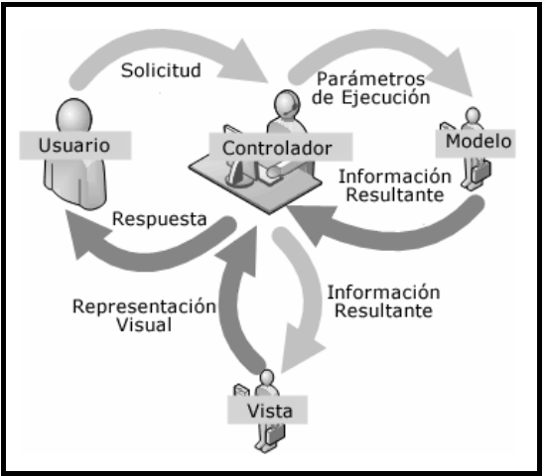*Fuente: Bibliotecas UDLAP: Arquitectura de Software*

El primer paso en el ciclo de vida empieza cuando el usuario hace una solicitud al controlador con información sobre lo que el usuario desea realizar. Entonces el Controlador decide a quien debe delegar la tarea y es aquí donde el Modelo empieza su trabajo. En esta etapa, el Modelo se encarga de realizar operaciones sobre la información que maneja para cumplir con lo que le solicita el Controlador.

Una vez que termina su labor, le regresa al Controlador la información resultante de sus operaciones, el cual a su vez se redirige a la Vista. La Vista se encarga de transformar los datos de la información visualmente entendible para el usuario. Finamente, la representación gráfica es terminada de regreso al Controlador y este se encarga de transmitírsela al usuario. El ciclo entero puede empezar nuevamente su el usuario así lo requiere.

## Diagrama de despliegue

El diagrama de despliegue especifica el hardware físico sobre el que el Sistema de software se ejecutará y también especifica como el software se despliega en ese hardware. Dicho diagrama mapea la arquitectura de software creada en diseño con una arquitectura física de Sistema que los ejecuta.

*Figura 4.8. Diagrama de Despliegue*

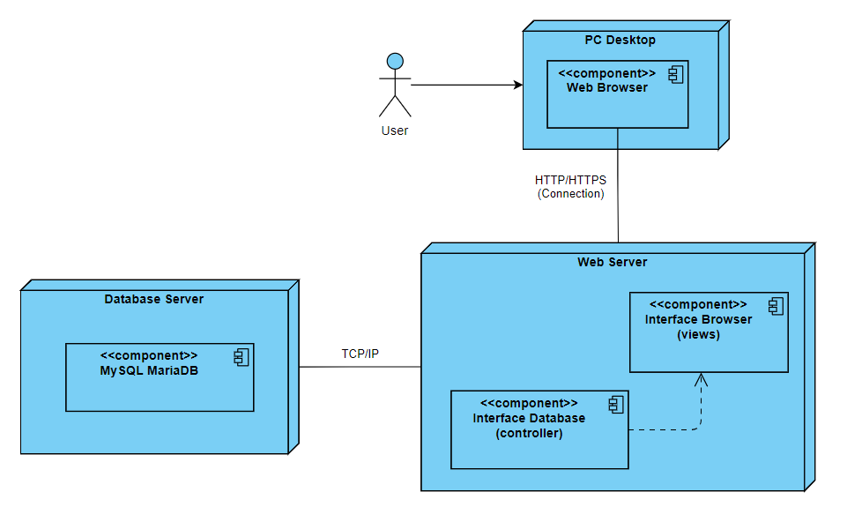

*Fuente: Elaboración Propia*

## Diseño de la base de datos

### Diagrama conceptual de la base de datos

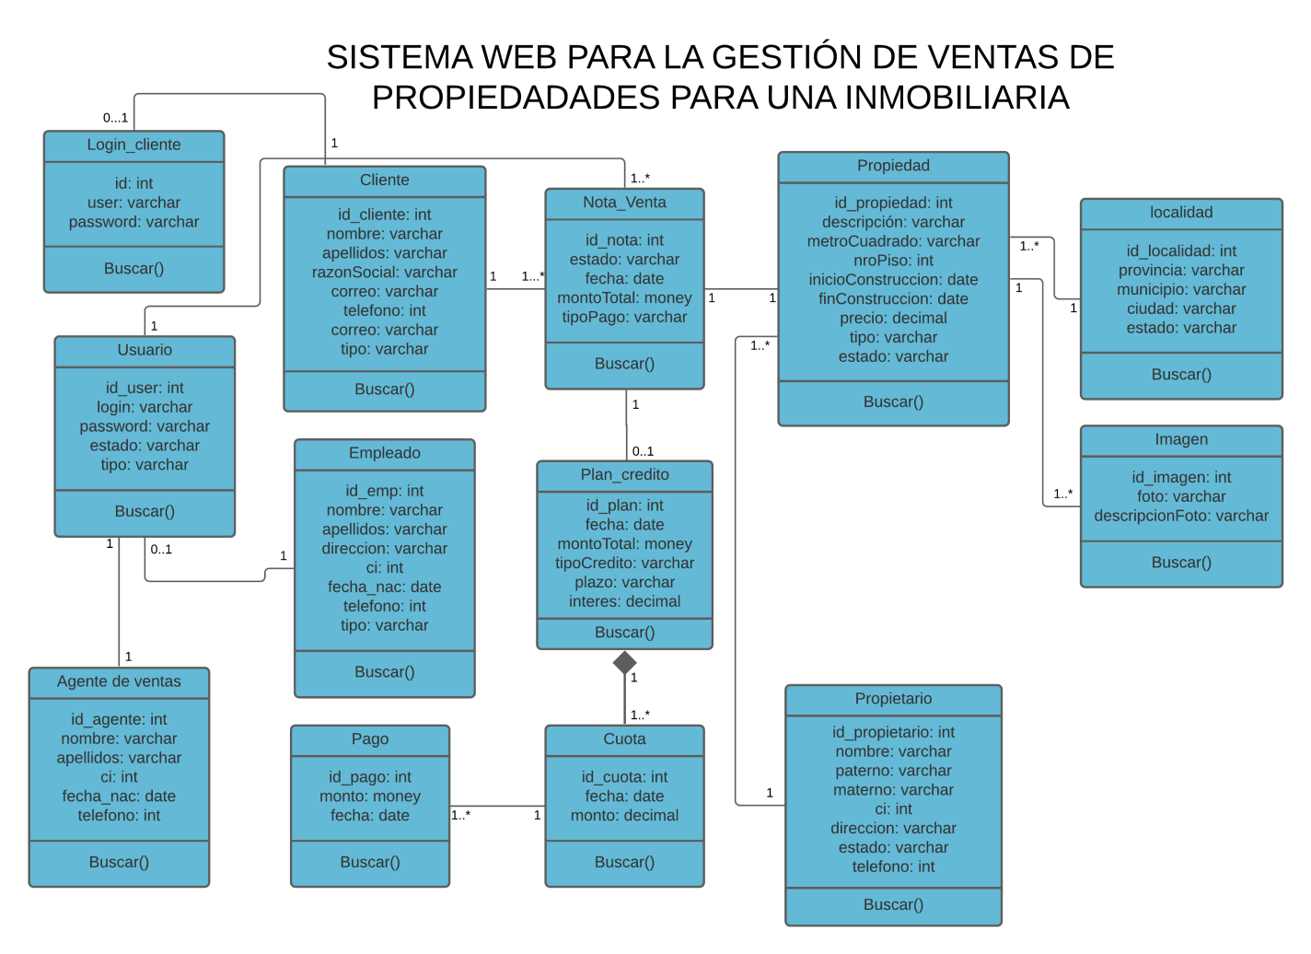

*Fuente: Elaboración Propia*

## Diagrama de Navegación

Este modelo permite representar la navegación a páginas relacionadas a través de asociaciones o enlaces hipertextuales. Dichas asociaciones se etiquetan, pueden tener asociados atributos y pueden ser unidireccionales o bidimensionales.

### Inicio de sesión

*Fuente: Elaboración Propia*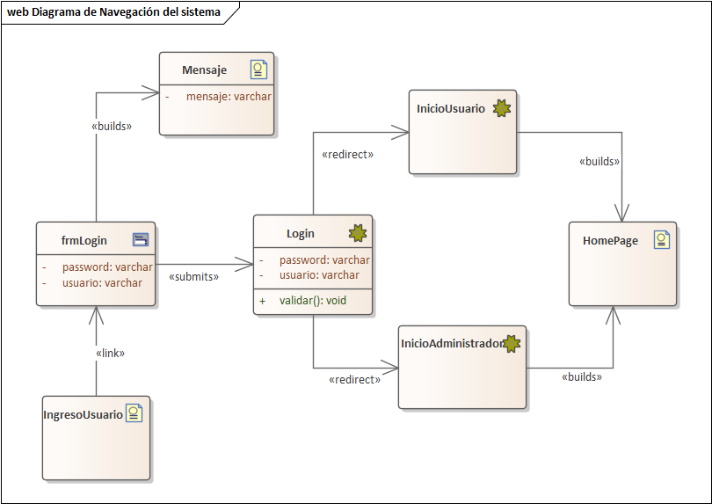

### Venta de Propiedades

*Fuente: Elaboración Propia*

### Gestión de los clientes

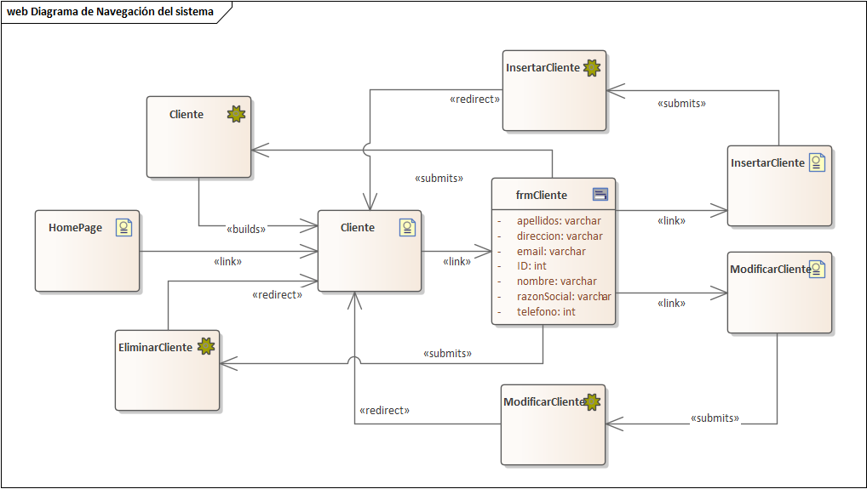*Fuente: Elaboración Propia*

### Gestión de los empleados

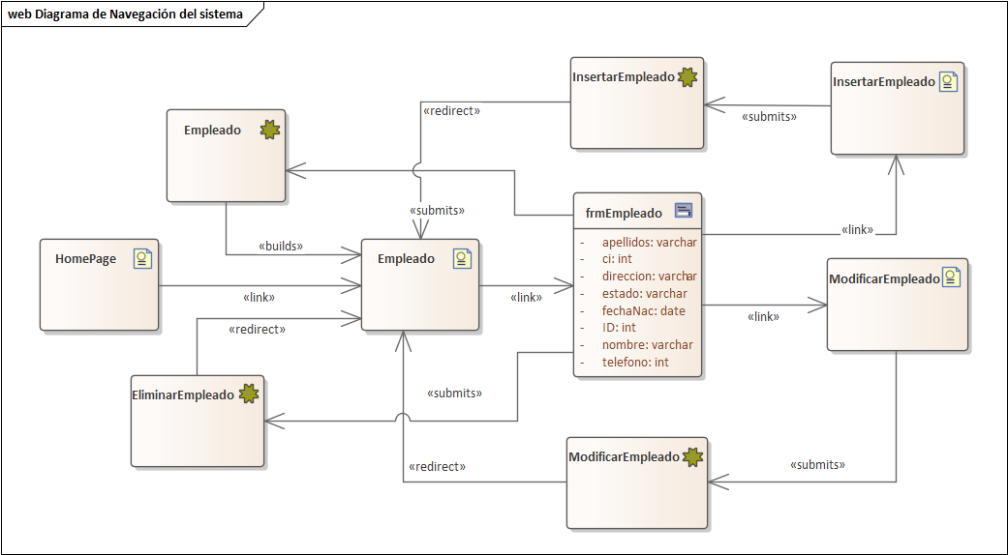*Fuente: Elaboración Propia*

### Gestión de usuarios

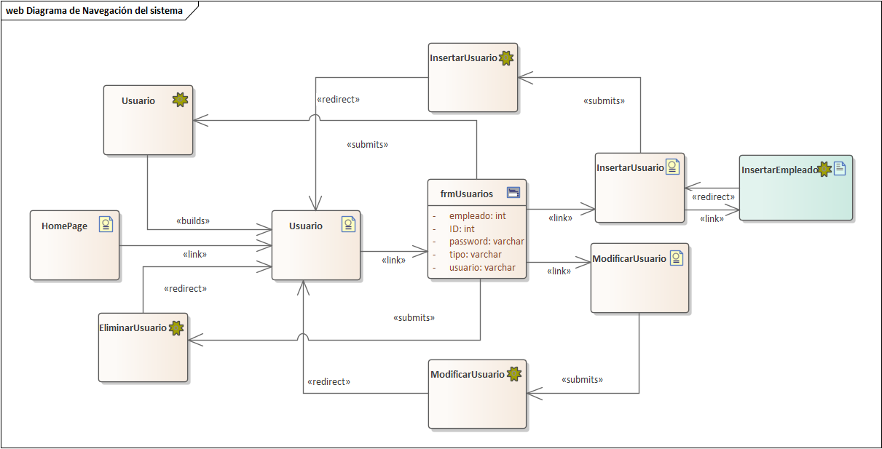

*Fuente: Elaboración Propia*

### Gestión del agente de ventas

*Fuente: Elaboración Propia*

### Gestión de propietarios

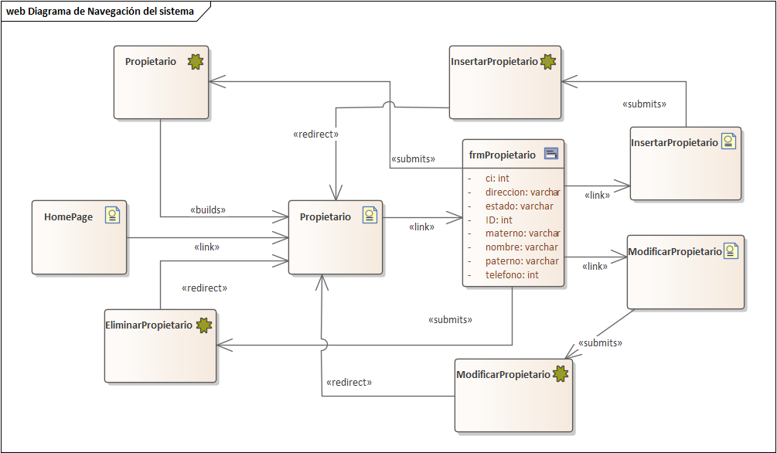*Fuente: Elaboración Propia*

### Gestión de propiedades

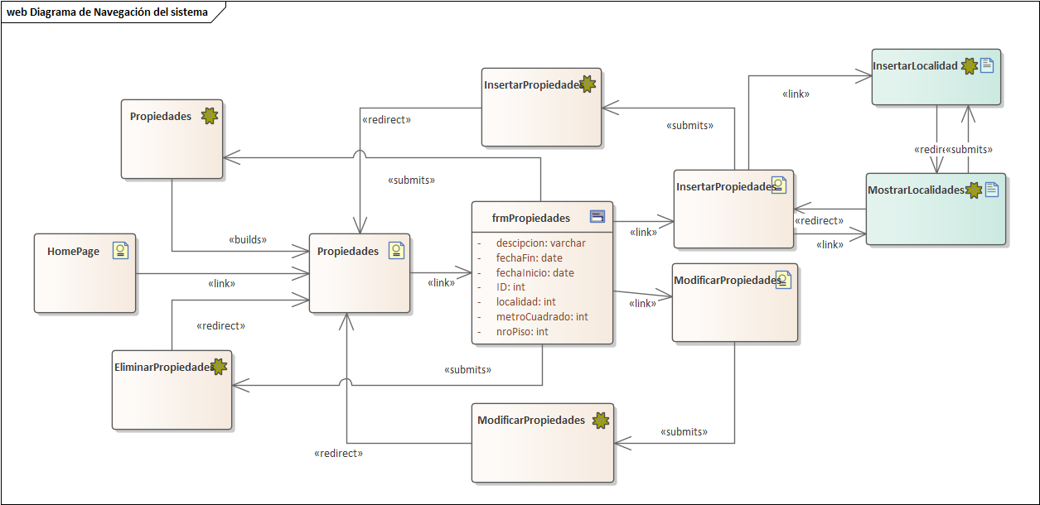

*Fuente: Elaboración Propia*

# CAPÍTULO 5

# CONCLUSIÓN

## PLANTEAMIENTO:

Para darle solución a los problemas planteados a lo largo de la documentación se propuso el desarrollar un sistema web para gestionar las ventas de la inmobiliaria Multilider.

El sistema web brindará una experiencia personalizada al usuario lo cual mejorará el proceso de las ventas de propiedades inmobiliarias.

La gestión de las propiedades permitirá que se automaticen los procesos de seguimiento de propiedades disponibles y su estado actual.

## CONCLUSIONES

Se analizaron las distintas herramientas para el desarrollo del sistema web identificando los distintos componentes donde se concluye la importancia de conocer el objeto de estudio y campo de acción.

Se adecuó el sistema a medida del cliente, aseguramos la satisfacción del mismo con el producto y la consecución de los objetivos en el proyecto.